Capa template

SELEÇÃO DE TEMÁTICA
No quadro abaixo marque com um “X” a primeira e a segunda opção de temática para qual você indica que seu artigo seja atribuído.
Primeira Opção |  | Segunda Opção
X | Avaliação de Impacto do Ciclo de Vida |  | Avaliação de Impacto do Ciclo de Vida
 | ACV social |  | ACV social
 | ACV organizacional |  | ACV organizacional
 | Avaliação da Sustentabilidade do Ciclo de Vida |  | Avaliação da Sustentabilidade do Ciclo de Vida
 | Economia circular |  | Economia circular
 | ACV e Políticas Públicas |  | ACV e Políticas Públicas
 | ACV na indústria |  | ACV na indústria
 | ACV e ESG |  | ACV e ESG
 | ACV e agronegócio | X | ACV e agronegócio
 | ACV e indústria têxtil |  | ACV e indústria têxtil
 | ACV e construção civil |  | ACV e construção civil
 | ACV e energia |  | ACV e energia
 | ACV e resíduos |  | ACV e resíduos
 | ACV e ODS |  | ACV e ODS
 | ICVs e bases de dados |  | ICVs e bases de dados
 | Outros |  | Outros

APRESENTAÇÕES
Para apresentar o trabalho é necessário que ao menos um autor esteja inscrito no GCV 2022|2023.
Lembre-se que cada autor inscrito poderá apresentar apenas dois trabalhos (independente do formato de apresentação, pôster ou apresentação oral)

Informamos que o artigo completo deverá ter de 4 a 6 páginas, que deverão contar a partir da próxima página

Título - caixa alta, bold, calibri 14 até 30 palavras
Autores - itálico, calibri 10²
¹ Filiação - Instituição OU profissão (autônomos), e-mail do 1º autor ou autor correspondente
² …

Resumo: Conforme apresentado na primeira submissão, podendo ser atualizado com resultados. Até 300 palavras.
Palavras-chave: até cinco palavras separadas por vírgula.

Introdução
Contextualização da pesquisa com destaque para o problema, a justificativa e os objetivos. Espaço para a revisão bibliográfica. Calibri 11, espaçamento entrelinhas 1,15, espaço após parágrafo. Subtópicos em itálico

Metodologia
Descrição do passo-a-passo da pesquisa, mesmo para estudos de revisão bibliográfica. Destacar o caminho entre os objetivos e os resultados.

Resultados e discussão
Apresentação dos resultados em texto, imagens, gráficos e tabelas. A discussão deve esclarecer os resultados. Pode ter referências bibliográficas para comparação.
Tabela 1 – título centralizado
Fonte: citar referência.
Figura 1 – título centralizado. Mínimo 300 DPI
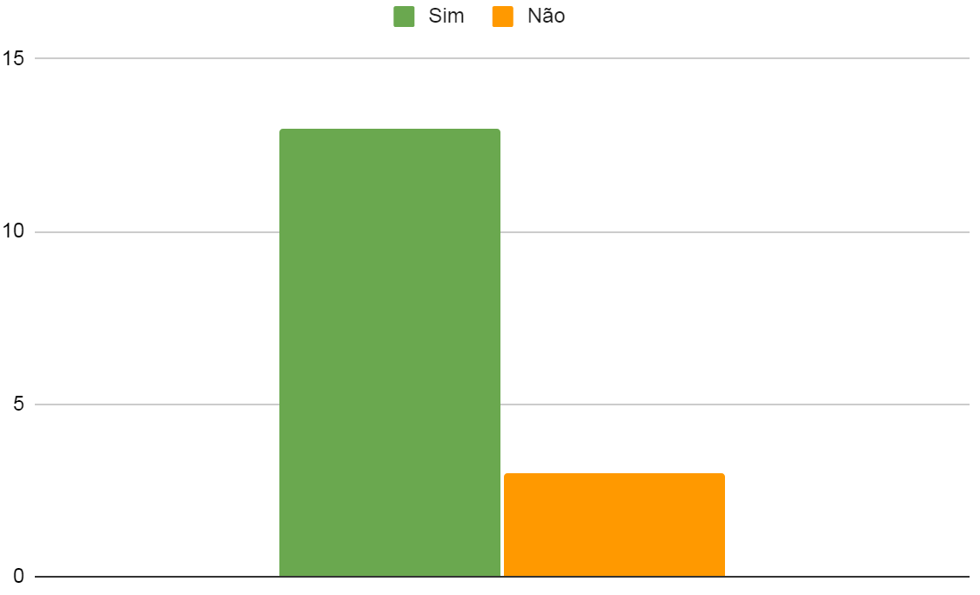
Fonte: citar referência.

Conclusões
Discussão sobre alcance dos objetivos, destaque aos pontos mais críticos, recomendações.

Referências
Basset-Mens, C., Vannière, H., Grasselly, D., Heitz, H., Braun, A., Payen, S., Koch, P. and Biard, Y. (2016). Environmental impacts of imported and locally-grown fruits for the French market: A cradle-to-farm-gate LCA study. Fruits, 71(2), pp.93-104.
INTERGOVERNMENTAL PANEL ON CLIMATE CHANGE (IPCC). (2007). Climate Change (2007): Synthesis report: Contributions of working group I, II and III to the fourth Assessment Report. IPCC, Geneva.
Ministério de Ciência, Tecnologia e Inovação. (2010) Inventário Brasileiro de Emissões Antrópicas por Fontes e Remoções por Sumidouros de Gases de Efeito Estufa não Controlados pelo Protocolo de Montreal. Brasília: MCTI, 2010.

